GRAMMAIRE
Prénom : Date :
Compétence(s) travaillée (s) : Reconnaitre le nombre d’un nom (singulier/pluriel)
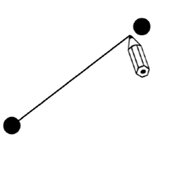
❶ Relie ce qui va ensemble

 |  |  |  | voiture
le |  |  |  | motos
la |  |  |  | bateau
les |  |  |  | vélos
 |  |  |  | trottinette

❷ Ecris la phrase en remplaçant un par des .
La souris a fait un trou dans le fromage.

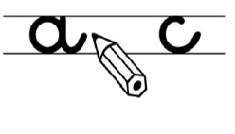
❸ Complète par elle ou elles .

La princesse a un petit pied. ______ met une chaussure de vair.
Les princesses ont des petits pieds. _____ des chaussures de vair.

Les filles s’amusent, ____ jouent à la poupée.
La fille s’amuse, _____ joue à la poupée.

